

**"Техникалық және кәсіптік, орта білімнен кейінгі білім беру ұйымдарындағы тәрбиеленушілер мен білім алушылардың жекелеген санаттағы азаматтарына, сондай-ақ, қорғаншылық (қамқоршылықтағы) пен патронаттағы тұлғаларына тегін тамақтандыруды ұсыну" мемлекеттік көрсетілетін қызмет регламентін бекіту туралы**

***Күшін жойған***

Қарағанды облысы әкімдігінің 2018 жылғы 27 ақпандағы № 08/02 қаулысы. Қарағанды облысының Әділет департаментінде 2018 жылғы 19 наурызда № 4656 болып тіркелді. Күші жойылды - Қарағанды облысының әкімдігінің 2020 жылғы 26 наурыздағы № 18/01 қаулысымен

      Ескерту. Күші жойылды - Қарағанды облысының әкімдігінің 26.03.2020 № 18/01 (алғашқы ресми жарияланған күннен кейін күнтізбелік он күн өткен соң қолданысқа енгізіледі) қаулысымен.

      "Мемлекеттік көрсетілетін қызметтер туралы" Қазақстан Республикасының 2013 жылғы 15 сәуірдегі Заңына, Қазақстан Республикасы Білім және ғылым министрінің 2017 жылғы 7 тамыздағы № 396 "Техникалық және кәсіптік, орта білімнен кейінгі және жоғары білім беру ұйымдарындағы тәрбиеленушілер мен білім алушылардың жекелеген санаттағы азаматтарына, сондай-ақ, қорғаншылық (қамқоршылықтағы) пен патронаттағы тұлғаларына тегін тамақтандыруды ұсыну" мемлекеттік көрсетілетін қызмет стандартын бекіту туралы" бұйрығы (Нормативтік құқықтық актілерді мемлекеттік тіркеу тізілімінде № 15744 болып тіркелген), Қарағанды облысының әкімдігі ҚАУЛЫ ЕТЕДІ:

      1. Осы қаулыға қоса берілген "Техникалық және кәсіптік, орта білімнен кейінгі білім беру ұйымдарындағы тәрбиеленушілер мен білім алушылардың жекелеген санаттағы азаматтарына, сондай-ақ, қорғаншылық (қамқоршылықтағы) пен патронаттағы тұлғаларына тегін тамақтандыруды ұсыну" мемлекеттік көрсетілетін қызмет регламенті бекітілсін.

      2. Осы қаулының орындалуын бақылау облыс әкімінің жетекшілік ететін орынбасарына жүктелсін.

      3. Осы қаулы алғашқы ресми жарияланған күннен кейін күнтізбелік он күн өткен соң қолданысқа енгізіледі.

|  |  |
| --- | --- |
| *Қарағанды облысының әкімі* | *Е. Қошанов* |

|  |  |
| --- | --- |
|  | Қарағанды облысы әкімдігінің 2018 жылғы "27" ақпандағы № 08/02 қаулысымен бекітілген |

**"Техникалық және кәсіптік, орта білімнен кейінгі білім беру ұйымдарындағы тәрбиеленушілер мен білім алушылардың жекелеген санаттағы азаматтарына, сондай-ақ, қорғаншылық (қамқоршылықтағы) пен патронаттағы тұлғаларына тегін тамақтандыруды ұсыну" мемлекеттік көрсетілетін қызмет регламенті**

      Ескерту. Регламент жаңа редакцияда - Қарағанды облысының әкімдігінің 27.08.2019 № 51/02 (алғашқы ресми жарияланған күнінен он күнтізбелік күн өткеннен кейін қолданысқа енгізіледі) қаулысымен.

**1-тарау. Жалпы ережелер**

      1. Мемлекеттік көрсетілетін қызмет техникалық және кәсіптік, орта білімнен кейінгі білім беру ұйымдарымен (бұдан әрі – көрсетілетін қызмет беруші) Қазақстан Республикасы Білім және ғылым министрінің 2017 жылғы 7 тамыздағы № 396 "Техникалық және кәсіптік, орта білімнен кейінгі және жоғары білім беру ұйымдарындағы тәрбиеленушілер мен білім алушылардың жекелеген санаттағы азаматтарына, сондай-ақ, қорғаншылық (қамқоршылықтағы) пен патронаттағы тұлғаларына тегін тамақтандыруды ұсыну" мемлекеттік көрсетілетін қызмет стандартын бекіту туралы" (Нормативтік құқықтық актілерді мемлекеттік тіркеу тізілімінде № 15744 болып тіркелген) бұйрығымен бекітілген "Техникалық және кәсіптік, орта білімнен кейінгі және жоғары білім беру ұйымдарындағы тәрбиеленушілер мен білім алушылардың жекелеген санаттағы азаматтарына, сондай-ақ, қорғаншылық (қамқоршылықтағы) пен патронаттағы тұлғаларына тегін тамақтандыруды ұсыну" мемлекеттік көрсетілетін қызмет стандарты (бұдан әрі – Стандарт) негізінде көрсетіледі.

      Өтінішті қабылдау және мемлекеттік қызмет көрсетудің нәтижесін беру:

      1) көрсетілетін қызметті берушінің кеңсесі;

      2) "Азаматтарға арналған үкімет" мемлекеттік корпорациясының коммерциялық емес қоғамы (бұдан әрі – Мемлекеттік корпорация);

      3) "электрондық үкіметтің" www.egov.kz веб-порталы (бұдан әрі – портал) арқылы жүзеге асырылады.

      2. Мемлекеттік қызметті көрсету нысаны: қағаз жүзінде.

      3. Мемлекеттік қызметті көрсету нәтижесі – Стандарттың 1 – қосымшасына сәйкес нысан бойынша тегін тамақтануды беру туралы хабарлама.

      Мемлекеттік қызмет көрсету нәтижесін ұсыну нысаны: электронды/қағаз жүзінде.

**2–тарау. Мемлекеттік қызметтер көрсету процесінде көрсетілетін қызметтi берушiнiң құрылымдық бөлiмшелерiнiң (қызметкерлерiнiң) iс–қимылы тәртiбiн сипаттау**

      4. Стандарттың 9–тармағында көрсетілген қажетті құжаттармен ұсынылған өтініш мемлек еттік қызметті көрсету бойынша рәсімді (іс–қимылды) бастау үшін негіздеме болып табылады.

      5. Мемлекеттік қызмет көрсету процесінің құрамына кіретін рәсімдердің (іс–қимылдардың) мазмұны, орындалу ұзақтығы, жүзеге асыру мерзімдері:

      1–іс–қимыл – мемлекеттік көрсетілетін қызметті берушінің кеңсе қызметкерімен құжаттарды қабылдау және тіркеу, құжаттарды басшысына беру – 15 (оң бес) минут ішінде;

      2–іс–қимыл – мемлекеттік көрсетілетін қызметті берушінің басшысымен құжаттарды қарау, құжаттарды маманға беру – 30 (отыз) минут ішінде;

      3–іс–қимыл – мемлекеттік көрсетілетін қызметті берушінің маманы қойылатын талаптарға сәйкестігін қарау және мемлекеттік қызмет нәтижесін дайындау – 6 (алты) күнтізбелік күні ішінде;

      4–іс–қимыл – мемлекеттік көрсетілетін қызметті берушінің басшысы мемлекеттік қызмет нәтижесіне қол қоюы – 20 (жиырма) минут ішінде;

      5–іс–қимыл – мемлекеттік көрсетілетін қызметті берушінің басшысымен қол қойылған мемлекеттік қызмет нәтижесін көрсетілетін қызмет алушыға жіберу – 1 (бір) күнтізбелік күні ішінде.

      6. Осы регламенттің 5–тармағында көрсетілген 1–іс–қимыл бойынша мемлекеттік көрсетілетін қызмет рәсімінің (іс–қимылының) нәтижесі мемлекеттік көрсетілетін қызметті берушінің басшысына құжаттарды беру болып табылады. Мемлекеттік көрсетілетін қызметті берушінің басшысы құжаттарды беру осы регламенттің 5–тармағында көрсетілген 2–іс–қимылды орындауды бастау үшін негіз болып табылады. Осы регламенттің 5–тармағында көрсетілген 2–іс–қимылдың нәтижесі осы регламенттің 5–тармағында көрсетілген 3–іс–қимылды орындауды бастау үшін негіз болып табылатын құжаттарды мемлекеттік көрсетілетін қызметті берушінің басшысымен қарау және құжаттарды мемлекеттік көрсетілетін қызметті берушінің маманына беру болып табылады. Мемлекеттік көрсетілетін қызметті берушінің маманының құжаттарды қойылатын талаптарға сәйкестігін қарауы және осы регламенттің 5–тармағында көрсетілген 4–іс–қимылды орындауды бастау үшін негіз болып табылатын мемлекеттік қызмет көрсету нәтижесін дайындауы осы регламенттің 5–тармағында көрсетілген 3–іс–қимылдың нәтижесі болып табылады. Осы регламенттің 5–тармағында көрсетілген 4–іс–қимылдың нәтижесі осы регламенттің 5–тармағында көрсетілген 5–іс–қимылды орындауды бастау үшін негіз болып табылатын мемлекеттік көрсетілетін қызметті берушінің басшысымен мемлекеттік қызмет көрсетудің нәтижесіне қол қоюы болып табылады. Осы регламенттің 5–тармағында көрсетілген 5–іс–қимылдың нәтижесі мемлекеттік көрсетілетін қызметті берушінің басшысымен қол қойылған мемлекеттік қызмет көрсету нәтижесін мемлекеттік көрсетілетін қызмет алушыға жолдау болып табылады.

**3–тарау. Мемлекеттік қызмет көрсету процесінде көрсетілетін қызметті берушінің құрылымдық бөлімшелерінің (қызметкерлерінің) өзара іс–қимыл тәртібін сипаттау**

      7. Мемлекеттік қызметті көрсету процесіне қатысатын көрсетілетін қызметті берушінің құрылымдық бөлімшелер (қызметкерлер) тізбесі:

      1) мемлекеттік көрсетілетін қызметті берушінің кеңсе қызметкері;

      2) мемлекеттік көрсетілетін қызметті берушінің басшысы;

      3) мемлекеттік көрсетілетін қызметті берушінің маманы.

      8. Мемлекеттiк қызметтi көрсету үшiн қажетті әрбір рәсімнің (іс–қимылдың) ұзақтығы көрсетілген құрылымдық бөлімшелер (қызметкерлер) арасындағы рәсімдер (іс–қимылдар) реттілігінің сипаттамасы:

      1) мемлекеттік көрсетілетін қызметті берушінің кеңсе қызметкерімен құжаттарды қабылдау мен тіркеу, құжаттарды мемлекеттік көрсетілетін қызметті берушінің басшысына беру – 15(оң бес) минут ішінде;

      2) мемлекеттік көрсетілетін қызметті берушінің басшысымен құжаттарды қарау, құжаттарды мемлекеттік көрсетілетін қызметті берушінің маманына беру – 30 (отыз) минут ішінде;

      3) мемлекеттік көрсетілетін қызметті берушінің маманымен құжаттарды қойылатын талаптарға сәйкестігін қарауы және мемлекеттік қызмет көрсету нәтижесін дайындау – 6 (алты) күнтізбелік күні ішінде;

      4) мемлекеттік көрсетілетін қызметті берушінің басшысымен мемлекеттік қызмет көрсету нәтижесіне қол қою – 20 (жиырма) минут ішінде;

      5) мемлекеттік көрсетілетін қызметті берушінің басшысымен қол қойылған мемлекеттік қызмет көрсету нәтижесін көрсетілетін қызмет алушыға жолдау – 1 (бір) күнтізбелік күні ішінде.

**4–тарау. "Азаматтарға арналған үкімет" мемлекеттік корпорациясымен және (немесе) өзге де көрсетілетін қызметті берушілермен өзара іс–қимыл тәртібін, сондай–ақ мемлекеттік қызмет көрсету процесінде ақпараттық жүйелерді пайдалану тәртібін сипаттау**

      9. Мемлекеттік корпорацияға жүгіну тәртібін әрбір рәсімнің (іс–қимылдың) көрсетілуімен сипаттау:

      1) мемлекеттік көрсетілетін қызметті алушы Мемлекеттік корпорация операторына қажетті құжаттарды және өтінішті тапсырады, ол электрондық кезек ретімен қызмет көрсету арқылы операциялық залда жүзеге асырылады;

      2) 1–процесс – қызмет көрсету үшін Мемлекеттік корпорация операторының Мемлекеттік корпорацияның ықпалдастырылған ақпараттық жүйесінің автоматтандырылған жұмыс орнына логин мен парольді енгізуі (авторизациялау процесі);

      3) 2–процесс – Мемлекеттік корпорация операторының қызметті таңдауы, экранға мемлекеттік қызметті көрсету үшін сұрау нысанын шығаруы және Мемлекеттік корпорация операторының көрсетілетін қызметті алушының деректерін, сондай–ақ көрсетілетін қызметті алушы өкілінің сенім хат бойынша (нотариалды түрде куәландырылған сенім хат болған жағдайда) деректерін енгізуі;

      4) 3–процесс – электрондық үкімет шлюзі (бұдан әрі – ЭҮШ) арқылы жеке тұлғалар мемлекеттік деректер қорына (бұдан әрі – ЖТ МДҚ) көрсетілетін қызметті алушының деректері туралы, сондай–ақ Бірыңғай нотариалдық ақпараттық жүйеге (бұдан әрі – БНАЖ) – көрсетілетін қызметті алушы өкілінің сенім хат деректері туралы сұрауды жіберу;

      5) 1 шарт – ЖТ МДҚ–да көрсетілетін қызметті алушы деректерінің және БНАЖ–да сенім хат деректерінің бар болуын тексеру;

      6) 4–процесс – ЖТ МДҚ–да көрсетілетін қызметті алушының деректерінің және БНАЖ–да сенім хат деректерінің болмауына байланысты, деректерді алу мүмкін болмауы туралы хабарламаны қалыптастыру;

      7) 5–процесс – ЭҮШ арқылы өңірлік электрондық үкімет шлюзінің ақпараттық жұмыс орнына (бұдан әрі – ӨЭҮШ АЖО) Мемлекеттік корпорация операторының электрондық цифрлық қолтаңбасымен (бұдан әрі – ЭЦҚ) куәландырылған (қол қойылған) электрондық құжаттарды (көрсетілетін қызметті алушының сұрауын) жіберу;

      8) 6–процесс – электрондық құжатты ӨЭҮШ АЖО–да тіркеу;

      9) 2 шарт –көрсетілетін қызметті берушінің көрсетілетін қызметті алушымен қоса берілген құжаттарды Стандартта көрсетілген сәйкестікке және қызмет көрсету үшін негіздерін тексеруі;

      10) 7–процесс – көрсетілетін қызметті алушының құжаттарында бұзушылықтың болуына байланысты сұрау салынған қызметтен бас тарту туралы хабарламаны қалыптастыруы;

      11) 8–процесс – көрсетілетін қызметті алушының ӨЭҮШ АЖО қалыптастырған қызметтің нәтижесін (шешім) Мемлекеттік корпорациясының операторы арқылы алуы.

      10. Әрбір рәсімнің көрсетілуімен портал арқылы түсетін өтініштер тәртібін сипаттау:

      1) көрсетілетін қызметті алушы порталда тіркеуді жеке сәйкестендіру нөмірінің (бұдан әрі – ЖСН), сонымен қатар парольдің көмегімен жүзеге асырады;

      2) 1–процесс – көрсетілетін қызметті алушының қызмет алу үшін порталда ЖСН және парольді енгізуі (авторизация үдерісі);

      3) 1–шарт – ЖСН мен пароль арқылы тіркелген көрсетілетін қызметті алушы туралы деректердің түпнұсқалығын порталда тексеру;

      4) 2–процесс – көрсетілетін қызметті алушының құжаттарында бұзушылықтың болуына байланысты порталдың авторизациялаудан бас тарту туралы хабарламаны қалыптастыруы;

      5) 3–процесс – көрсетілетін қызметті алушының осы регламентте көрсетілген қызметті таңдауы, қызметті көрсету үшін экранға сұраныс нысанын шығару және нысан талаптары мен оның құрылымын ескере отырып, көрсетілетін қызметті алушының нысанды толтыруы (деректерді енгізуі), қажетті құжаттардың электрондық түріндегі көшірмелерін сұраныс нысанына бекіту, сондай–ақ сұранысты куәландыру (қол қою) үшін көрсетілетін қызметті алушының электрондық цифрлық қолтаңбасымен (бұдан әрі – ЭЦҚ) қол қойылған тіркеу куәлігін таңдауы;

      6) 2–шарт – порталда ЭЦҚ тіркеу куәлігінің қолдану мерзімін және қайтарылған (күші жойылған) тіркеу куәліктерінің тізімінде жоқтығын, сондай–ақ сәйкестендіру деректерінің сәйкестігін (сұраныста көрсетілген ЖСН мен ЭЦҚ тіркеу куәлігінде көрсетілген ЖСН арасында) тексеру;

      7) 4–процесс – көрсетілетін қызметті алушының ЭЦҚ расталмауына байланысты сұратылып жатқан қызметтен бас тарту жөнінде хабарламаны қалыптастыру;

      8) 5–процесс – көрсетілетін қызметті беруші сұранысты өңдеуі үшін ЭҮШ арқылы көрсетілетін қызметті берушінің ЭЦҚ–мен куәландырылған (қол қойылған) электрондық құжаттарды (көрсетілетін қызметті алушының сұранысын) ӨЭҮШ АЖО–ға жіберу;

      9) 3–шарт – көрсетілетін қызметті берушінің қызмет көрсету үшін көрсетілетін қызметті алушының қоса берілген, сәйкестігін және негіздерін тексеруі;

      10) 6–процесс – көрсетілетін қызметті алушының құжаттарында бұзушылықтың болуына байланысты сұратылып отырған қызметтен бас тарту жөнінде хабарламаны қалыптастыру;

      11) 7–процесс – көрсетілетін қызметті алушының ӨЭҮШ АЖО қалыптастырған қызметтің нәтижесін (электрондық құжат нысанындағы хабарламаны) алуы.

      Портал арқылы мемлекеттік қызметті көрсету кезінде қатыстырылған ақпараттық жүйелердің функционалдық өзара іс–қимыл диаграммасы осы регламентке 1–қосымшада келтірілген.

      11. Мемлекеттік қызмет көрсету процесінде көрсетілетін қызметті берушінің құрылымдық бөлімшелерінің (қызметкерлерінің) рәсімдер (іс–қимылдар) реттілігін толық сипаттау, сондай–ақ өзге де мемлекеттік қызметті берушілермен және (немесе) халыққа қызмет көрсету орталығымен өзара іс–қимыл тәртібін сипаттау, мемлекеттік қызмет көрсету процесінде ақпараттық жүйелерді пайдалану тәртібін сипаттау осы регламентке 2–қосымшаға сай мемлекеттік көрсетілетін қызметтің бизнес–үдерістердің анықтамалығында көрсетіледі.

|  |  |
| --- | --- |
|  | "Техникалық және кәсіптік, орта білімнен |
|  | кейінгі білім беру ұйымдарындағы |
|  | тәрбиеленушілер мен білім |
|  | алушылардың жекелеген санаттағы |
|  | азаматтарына, сондай-ақ, қорғаншылық |
|  | (қамқоршылықтағы) пен патронаттағы |
|  | тұлғаларына тегін тамақтандыруды ұсыну" |
|  | мемлекеттік көрсетілетін қызмет |
|  | регламентіне 1-қосымша |

**Портал арқылы мемлекеттік қызметті көрсету кезінде қатыстырылған ақпараттық жүйелердің функционалдық өзара іс–қимыл диаграммасы**

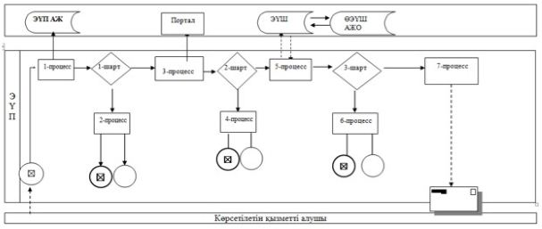

      Шартты белгілер:

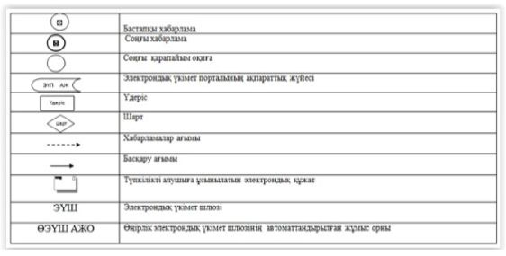

|  |  |
| --- | --- |
|  | "Техникалық және кәсіптік, орта білімнен |
|  | кейінгі білім беру ұйымдарындағы |
|  | тәрбиеленушілер мен білім |
|  | алушылардың жекелеген санаттағы |
|  | азаматтарына, сондай-ақ, қорғаншылық |
|  | (қамқоршылықтағы) пен патронаттағы |
|  | тұлғаларына тегін тамақтандыруды ұсыну" |
|  | мемлекеттік көрсетілетін қызмет |
|  | регламентіне 2-қосымша |

**"Техникалық және кәсіптік, орта білімнен кейінгі білім беру ұйымдарындағы тәрбиеленушілер мен білім алушылардың жекелеген санаттағы азаматтарына, сондай-ақ, қорғаншылық (қамқоршылықтағы) пен патронаттағы тұлғаларына тегін тамақтандыруды ұсыну" мемлекеттік көрсетілетін қызметтің бизнес–үдерістердің анықтамалығы**

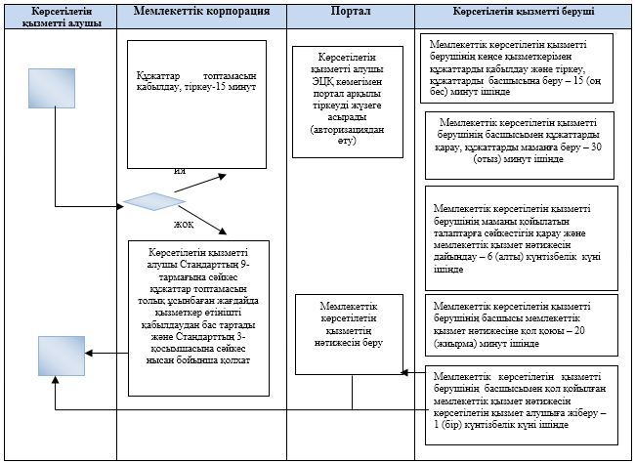

      Шартты белгілер:

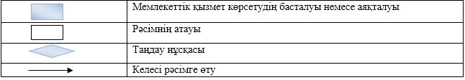

© 2012. Қазақстан Республикасы Әділет министрлігінің «Қазақстан Республикасының Заңнама және құқықтық ақпарат институты» ШЖҚ РМК